El Espíritu en el mundo andino

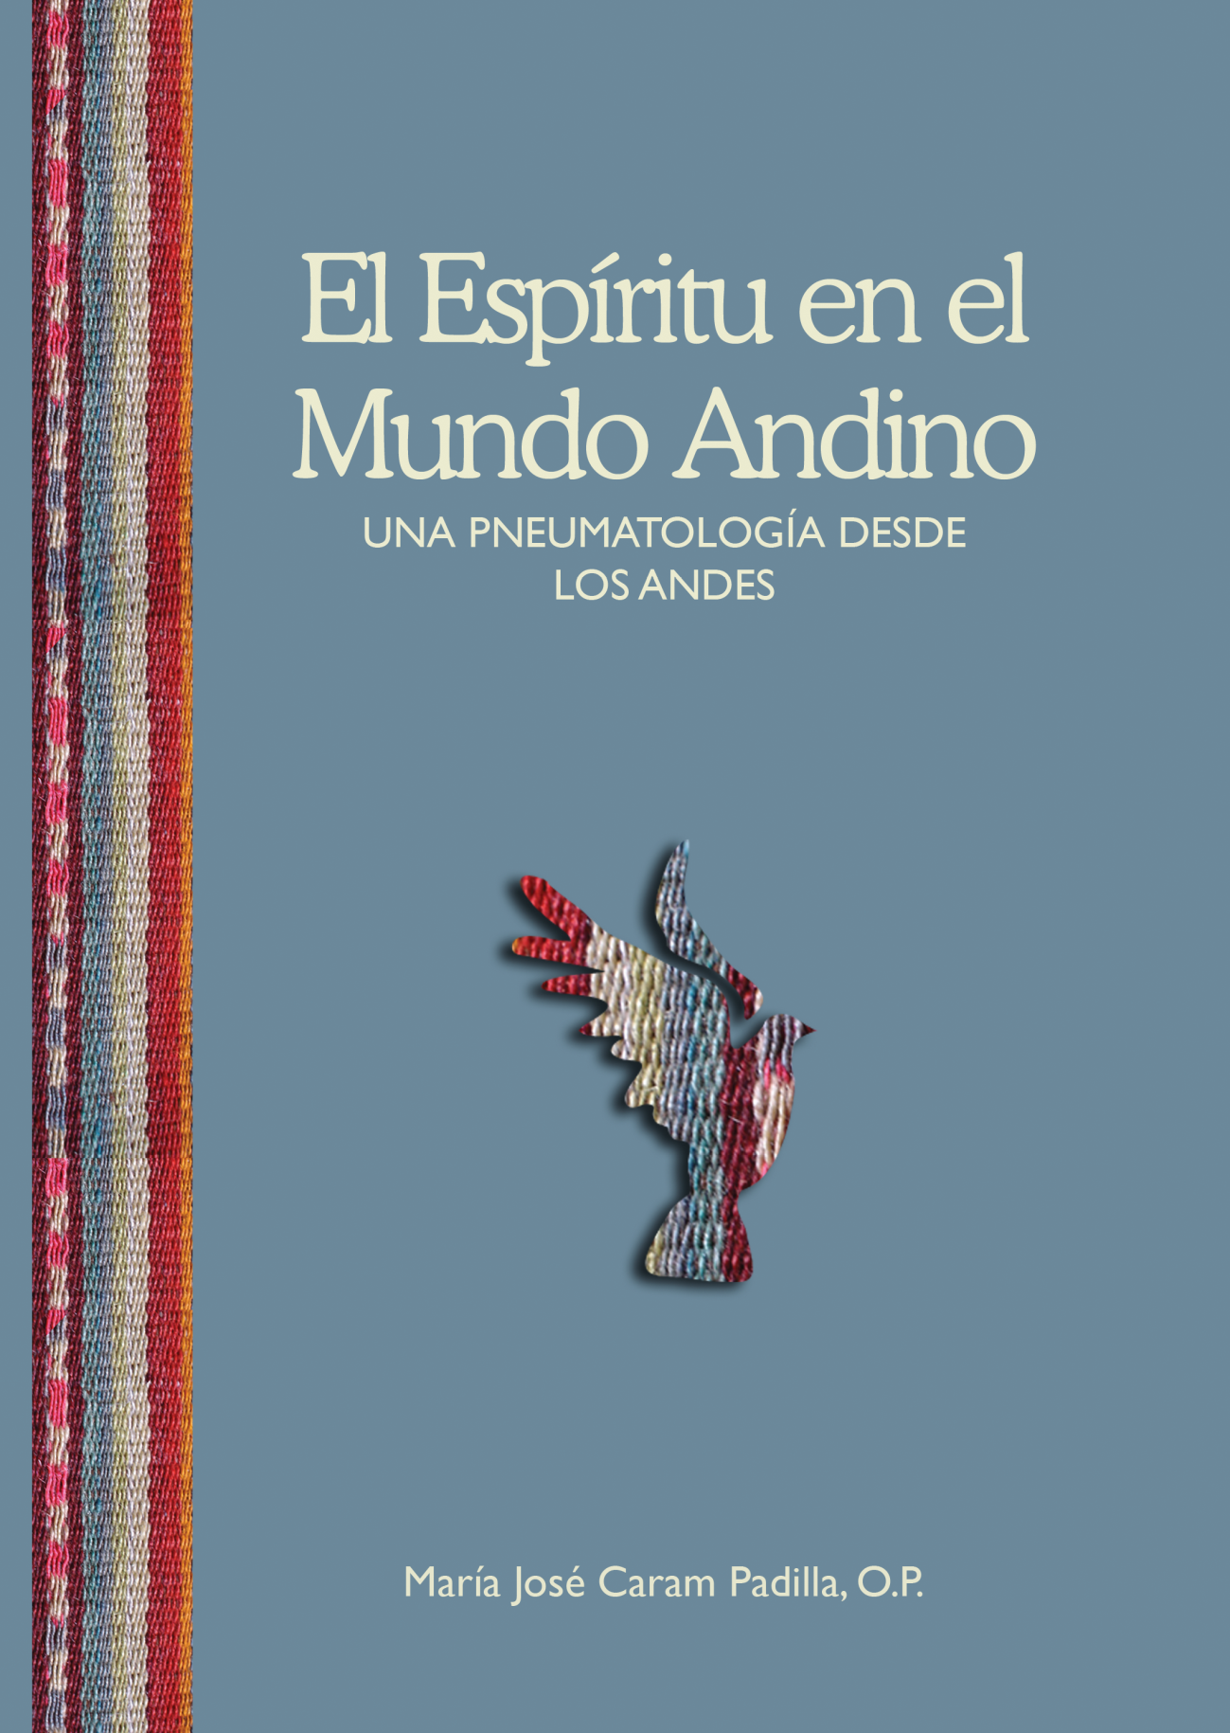

INDICE

PRÓLOGO....................................................................................................................................3
SUMARIO...........................................................................................................................13
ABREVIATURAS Y SIGLAS................................................................................................16

INTRODUCCIÓN.........................................................................................................................23

1. El Sur Andino Peruano...............................................................................................27
2. La Iglesia del Sur Andino ...........................................................................................28
3. El mundo ....................................................................................................................33
4. Orden de la exposición ..............................................................................................35

CAPÍTULO I................................................................................................................................41

EL ESPÍRITU SANTO EN EL MUNDO Y EN LA HISTORIA
SEGÚN EL ANTIGUO TESTAMENTO.......................................................................................43

1.1. El Libro de la Sabiduría: un punto de partida .........................................................45
1.1.1. Usos de espíritu en Sb y antecedentes en la Biblia ................................51
1.1.1.1. Primera aproximación: La palabra espíritu .............................51
1.1.1.2. Segunda aproximación: Sentido griego de pneuma................55
1.1.1.3. Tercera aproximación: Sentido bíblico de ruaj.........................56
a) Soplo liberador ....................................................................60
b) Aliento de vida .....................................................................65
1.2. El pneuma en el libro de la Sabiduría .....................................................................72
1.2.1. Dios, Sabiduría y Espíritu .......................................................................72
1.2.2. El camino de la justicia............................................................................73
1.2.3. Rasgos del espíritu en Sb ......................................................................75
1.2.3.1. Presencia en el interior de los justos ......................................76
1.2.3.2. Providencia divina sobre Israel y todos los pueblos................81
1.2.3.3. Las esperanzas de Israel........................................................90
1.3. Conclusión y perspectivas .....................................................................................91

CAPÍTULO II .............................................................................................................................95

EL ESPÍRITU SANTO EN EL MUNDO Y EN LA HISTORIA SEGÚN EL NUEVO
TESTAMENTO ...........................................................................................................................97

2.1. A partir de la obra de Lucas ..................................................................................100
2.1.1. El autor y su obra...................................................................................101
2.1.2. Contexto político y religioso ..................................................................105
2.2. Jesús en la sinagoga de Nazaret .........................................................................106
2.2.1. Las raíces nazarenas ...........................................................................108
2.2.2. Ungido por el Espíritu ...........................................................................112
2.2.3. Anunciar a los pobres la Buena Nueva .................................................119
2.2.4. Un año de gracia del Señor...................................................................123
2.2.5. El hoy de la salvación............................................................................126
2.2.6. El destino universal del Evangelio ........................................................133
2.3. Síntesis de pneumatología neotestamentaria.......................................................136
2.3.1. El Espíritu: fuerza de lo nuevo...............................................................137
2.3.2. Memoria de Jesús ................................................................................139
2.3.3. Liberador del pecado y de la opresión .................................................140
2.3.4. Creador de diferencias y de comunión .................................................141
2.4. Conclusión ............................................................................................................143

CAPÍTULO III ...........................................................................................................................145

EL ESPÍRITU SANTO EN EL MUNDO Y EN LA HISTORIA SEGÚN LA
TRADICIÓN Y EL MAGISTERIO DE LA IGLESIA...................................................................147
3.1. Aportes de la teología patrística y medieval..........................................................148
3.2. Marginalidad de la pneumatología en Occidente .................................................154
3.3. El Concilio Vaticano II ...........................................................................................163
3.4. El postconcilio........................................................................................................169
3.4.1. La recepción conciliar en general .........................................................170
3.4.2. La recepción en América Latina............................................................172

CAPÍTULO IV ...........................................................................................................................179
LOS SIGNOS DE LOS TIEMPOS ...........................................................................................181

4.1. Sentido bíblico ......................................................................................................181
4.1.1. Primera aproximación: Sentido bíblico de los “signos”..........................182
4.1.2. Segunda aproximación: Sentido bíblico del tiempo ..............................186
4.1.3. Tercera aproximación: Signos de los tiempos ......................................190
4.2. Sentido teológico ..................................................................................................194
4.2.1. En el magisterio pontificio .....................................................................194
4.2.2. En los textos conciliares........................................................................197
4.3. Los signos de los tiempos en la Iglesia de América Latina ..................................201
4.3.1. El signo de los pobres............................................................................205
4.3.2. Importancia de lo cotidiano....................................................................206
4.4. Signos del Espíritu según los textos .....................................................................210

CAPÍTULO V ............................................................................................................................217
MANIFESTACIÓN DEL ESPÍRITU EN LA FE DE LOS PUEBLOS
ANDINOS..................................................................................................................................219

5.1. Era mediodía; se ocultó el sol (Lc 23,44)..............................................................222
5.1.1. Conquista y cristianización....................................................................223
5.1.2. Quema y siembra...................................................................................227
5.1.3. Con gemidos de parto............................................................................232
5.2. Un proyecto de hermandad ..................................................................................238
5.2.1. La tierra como fuente de conflictos........................................................239
5.2.2. La Madre Tierra como espíritu de vida..................................................245
5.2.2.1. Los espíritus en la cosmovisión andina ................................245
5.2.2.2. La Pachamama en la cosmovisión andina ............................248
a) Los ritos ..........................................................................................248
b) Los significados ..............................................................................251
5.2.3. Experiencia andina de la fe ...................................................................255
5.2.3.1. Una fe que hace vivir.............................................................256
5.2.3.2. Garantía de la esperanza ......................................................258
5.3. Una expresión inculturada de la fe cristiana..........................................................262
5.3.1. Un asunto complejo...............................................................................262
5.3.2. La Iglesia y las creencias indígenas .....................................................265
5.3.3. Madre Tierra: Signo del Espíritu de vida ...............................................269
….
CAPÍTULO VI ...........................................................................................................................275
REINO DE DIOS Y SANTIDAD EN EL MUNDO ANDINO ......................................................277

6.1. Vida cristiana y teología ........................................................................................281
6.1.1. Desde la vida de los santos ..................................................................282
6.1.2. Desde el seguimiento de Jesús en AL .................................................288
6.2. El Seguimiento de Jesús en el Sur Andino ...........................................................292
6.2.1. Memoria y esperanza de dos pueblos ..................................................293
6.2.2. Atravesar Samaría, ingresar en el mundo del pobre ............................295
6.2.3. El rostro de Jesús en la historia.............................................................299
6.2.4. Manifestación de la Vida........................................................................304
6.2.4. Hacia una Iglesia autóctona .................................................................310
6.3. Isabel Choque: semilla de un pueblo nuevo ........................................................313
6.3.1. El contexto ............................................................................................314
6.3.2. Desde la biografía de una mujer... .......................................................315
6.3.3. Arraigada en el Dios de los pobres .......................................................318
6.3.4. Ante la presencia del Señor ..................................................................319
6.3.5. Sabiduría de vida: el mal se vence con el amor....................................321
6.3.6. Gestos y palabras que transmiten vida ................................................326
6.3.7. La gracia del perdón .............................................................................332

CONCLUSIÓN .........................................................................................................................335
EN EL HORIZONTE DE NUESTRA ÉPOCA ...........................................................................337
FOTOGRAFÍAS........................................................................................................................343

BIBLIOGRAFÍA ........................................................................................................................352
1. Documentos Eclesiales ........................................................................................................354
2. Santos Padres y Teólogos medievales.................................................................................359
3. Autores contemporáneos .....................................................................................................361

ÍNDICE .....................................................................................................................................415

Prólogo

Me es muy grato introducir, en nombre de las tres instituciones coeditoras, desde el ande boliviano y peruano, esta obra pionera. En efecto, el nuevo libro de nuestra amiga y mucho tiempo compañera de aventura teológica y eclesial en el sur andino peruano, maría José Caram, abre una brecha y colma una gran laguna en el itinerario de lo que llamamos la teología andina, en el marco más amplio de la teología India.

En el largo trayecto de nuestras búsquedas teológicas, al lado del pueblo andino, hemos entrado, indudablemente, desde hace algunos años, en una nueva etapa. Después de un inicio narrativo, donde nos dedicamos a contar y a escuchar con respeto, la manera propia de comprender, decir y buscar a Dios en estas tierras y esta cultura, hemos emprendido un intenso diálogo entre discurso teológico cristiano occidental y religión originaria. Un hito importante, en este diálogo, fue la publicación por el IsEat (Instituto superior Ecuménico andino de teología) en La Paz, Bolivia, del valioso compendio “teología
andina”I, que pretendía presentar, desde puntos de vista diversos, un verdadero estado de los avances en este importante diálogo. La obra de maría José Caram se inscribe claramente en este esfuerzo, no terminado, de diálogo, a partir de una temática esencial, y hasta hoy poco trabajada, para la teología
andina: la pneumatología.

Desde este contexto evolutivo de nuestro discurso teológico específico, maría José nos regala una reflexión sólida y sustentada, tanto desde la exigencia académica europea I I, como desde la metodología propia de la teología latinoamericana desde el Vaticano II y medellín, el famoso y siempre vigente “ver, juzgar y actuar”.

En el caso que nos ocupa, este “ver” se enraíza en una humilde y asidua contemplación de las obras del Espíritu en el mundo andino; este “juzgar” es el fruto de un compromiso pastoral serio y comunitario, un caminar descalzo por los caminos de esta Iglesia que se hizo pueblo; finalmente el “actuar” que
sustenta y legitima la Palabra de maría José Caram echa sus raíces en una presencia solidaria de acompañamiento de la gente andina en múltiples escenarios.

Indudablemente, la teología del Espíritu es un espacio privilegiado para el diálogo del que hablamos.

En efecto, la religión originaria andina se construye, toda ella, sobre una dialéctica permanente entre inmanencia y trascendencia de lo divino. La cosmovisión quechua y aymara está basada en la noción de presencia viva, recíproca y múltiple, del misterio en los diversos espacios y tiempos del Pacha I II. En esta
dialéctica de reciprocidades (ayni), la noción de “espíritu” (ajayu) es fundante. sin embargo, en los primeros balbuceos para buscar terrenos comunes de diálogo teológico, no pocas veces se confundió el Espíritu santo de la revelación cristiana con las múltiples presencias espirituales a las que se refiere la religión originaria. Esta confusión encuentra, precisamente aquí, en este aporte científico (histórico, teológico y espiritual) de maría José Caram, su conveniente aclaración, lo cual abre nuevas puertas para la exploración de la espiritualidad andina, como aporte invalorable a la reflexión cristiana universal.

Precisamente, no se trata ya de “iluminar” la religión andina desde la revelación evangélica, como un cierto discurso clerical lo

I. José EstErmann, (Coord.), Teología Andina. El tejido diverso de la fe indígena (dos tomos), ISEAT, La Paz,
Bolivia, 2006.
II. El libro que publicamos aquí está basado en la tesis doctoral presentada por la autora en la Facultad de Teología
"San Vicente Ferrer", Valencia, España.

llegó hasta afirma, con paternalismo autosuficiente e ingenuo. La religión andina, tal como nosotros, está “evangelizada” desde hace siglos y es hoy parte del tesoro común de la fe cristiana universal, en sus múltiples expresiones y tradiciones particulares. al contrario, como lo muestra muy bien nuestra teóloga, la espiritualidad andina despierta, en el discurso teológico especulativo occidental, una nueva conciencia y una nueva exigencia mística. La pneumatología es, sin ninguna duda, la “pariente pobre” de la teología latina. si bien es cierto, el Concilio Vaticano II la volvió a actualizar y la teología latinoamericana la utiliza como clave profética de una nueva perspectiva histórica; si los movimientos de corte carismático reivindican su rol privilegiado en la comunidad creyente, sin embargo faltaba, y sigue faltando mucho todavía, una lectura neumatológica de
la esperanza escatológica y cósmica que la nueva conciencia ecológica postmoderna espera.

En este terreno por explorar, la religión originaria andina tiene mucho que ofrecer a la búsqueda teológica de la Iglesia universal. En tal sentido, el diálogo teológico tiene que ser comprendido, en adelante, como un nuevo kerigma recíproco, tanto desde la tradición occidental como desde la tradición cristiana originaria andina. Este nuevo libro abre la puerta a dicho doble kerigma.

Pero, la coyuntura histórica por la que atraviesan nuestros pueblos andinos, nos empuja hacia una tercera etapa de nuestra caminata teológica desde los andes. La etapa que llamamos de “diálogo” nos ha hecho tomar conciencia de que la mentalidad “colonial”, particularmente, aunque no exclusivamente, en el discurso teológico y eclesial, sigue impregnando, consciente o inconscientemente, nuestras relaciones interculturales e interreligiosas.
A partir de esta toma de conciencia, nos toca abrir, bajo la presión de los últimos acontecimientos políticos regionales, un nuevo capítulo de nuestra reflexión: la “descolonización” de las mentalidades y de los discursos, tanto de los agentes eclesiales como del propio pueblo andino. Esta fase exige y exigirá de nosotros, por un buen tiempo, rupturas y autocríticas serias.

III. Ver al respecto el bello libro de VICtor BasCoPé, Espiritualidad originaria en el Pacha andino. aproximaciones teológicas,
Verbo Divino, Cochabamba, Bolivia, 2008.

El diálogo es hoy insuficiente. se trata de elaborar una nueva Palabra teológica autónoma, una Palabra propiamente andina que pueda ser acogida con plena legitimidad en el escenario universal y plural del discurso creyente en Jesucristo. tarea grande y apasionante a la que esta obra de maría José Caram invita. En esta perspectiva, en teología como en otros ámbitos, entramos en una era de “provisionalidad permanente” donde cada aporte sugiere siempre un paso más allá.

Que este importante aporte a nuestra reflexión lleve al lector y la lectora, especialmente aquellos que lo abordan desde su propio ser andino, a atreverse a confiar en el Espíritu que habla también en quechua y en aymara desde el origen.

Simón Pedro Arnold o.s.b

